

**离校服务**

**学生离校操作手册**

**V1.0版**

**2024年5月**

**目录**

第1章 登录 4

第2章 离校服务 5

2.1 电脑端离校办理 5

2.2 移动端离校办理 6

## 第1章 登录

### 1.1如何登录

# 手机端(企业微信)：登录企业微信之后，点击“工作台--离校服务”。

# 如下图所示。

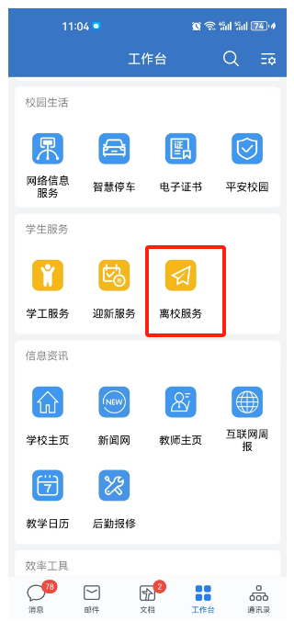

# 手机端(湖南科大)：登录湖南科大APP之后，点击“首页--学工服务--离校服务”，如下图所示。

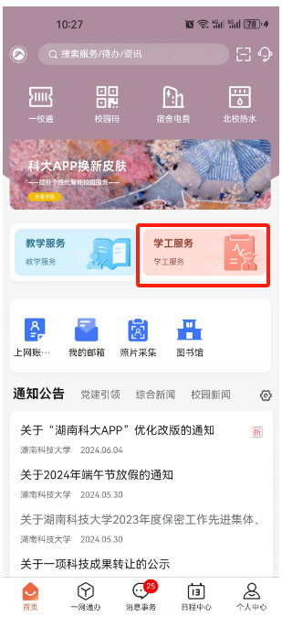 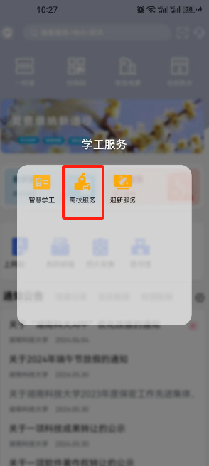

### 电脑端：

### 1.1从融合门户访问

打开浏览器输入“https://i.hnust.edu.cn/”后，账号为学号/员工号，密码为融合门户登录密码，也可安全手机验证码登录。

# 搜索“离校服务”，进入学工服务平台，推荐使用谷歌浏览器、360浏览器等主流浏览器。登录界面如下：

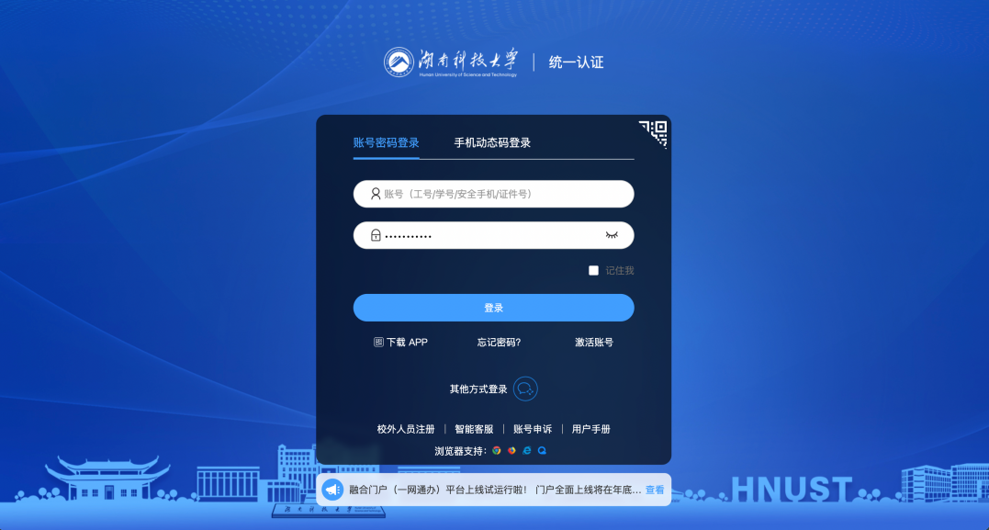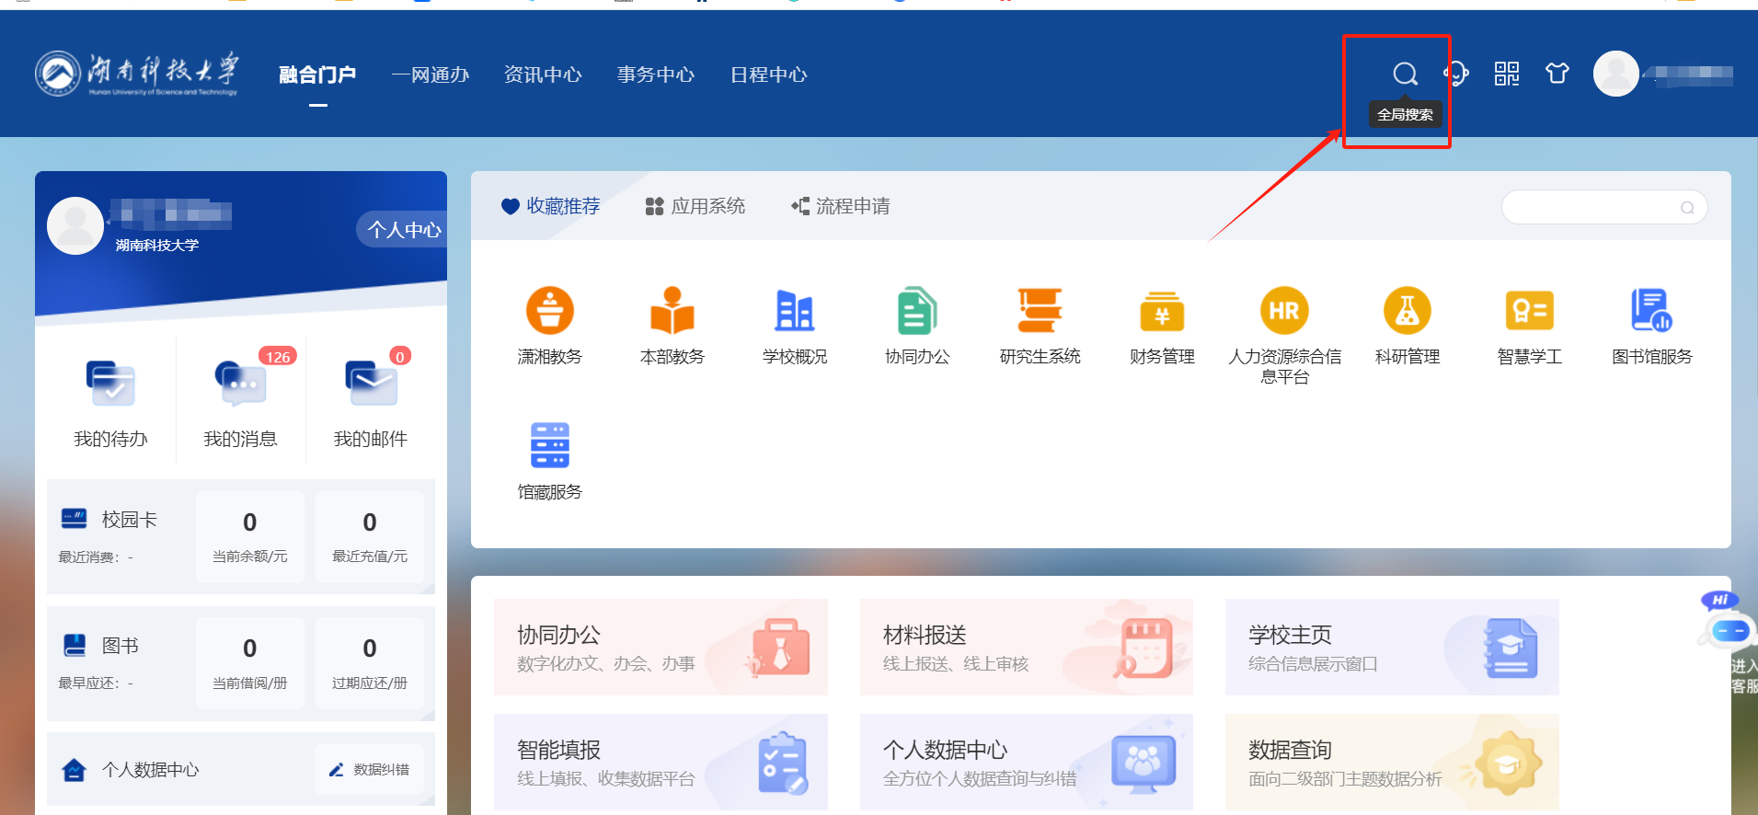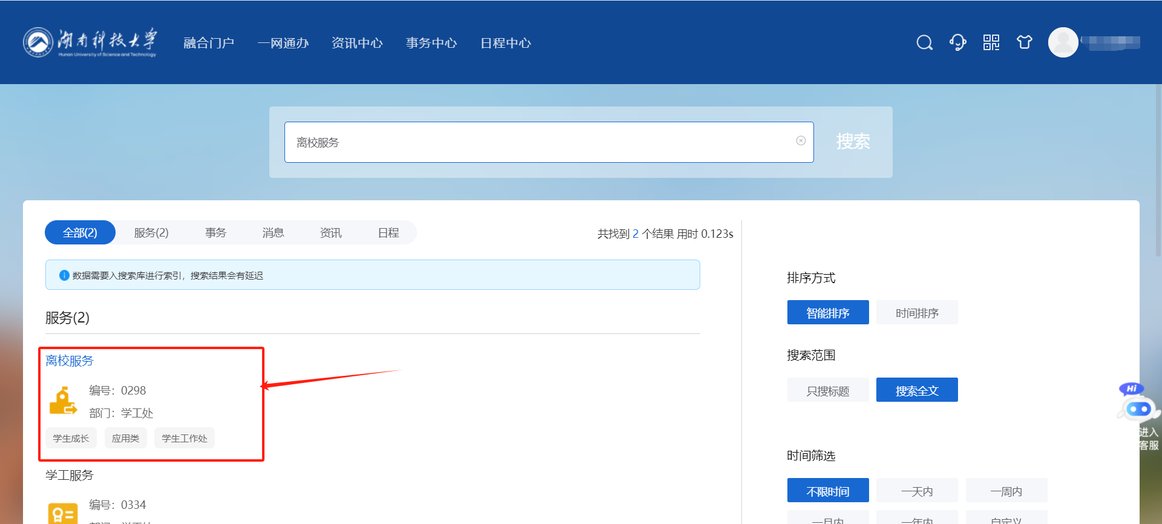

### 1.2从学工服务访问

# 第一步：浏览器输入“http://xgxt.hnust.edu.cn”进入后，账号为学号/员工号，密码为融合门户登录密码，即可进入学工服务平台，推荐使用谷歌浏览器、360浏览器等主流浏览器。登录界面如下：

# 

第二步：进入“学工系统”之后，点击“离校管理”中的“学生离校”应用。

# 

**第2章 离校服务**

**2.1 网页端离校办理**

第一步：进入“离校管理”中，学生即可查询到每个环节的办理情况，已办理环节无需再去办理，点击“环节名称”可显示办理说明(如下图2所示)，前往各个未办理环节点进行办理离校手续。

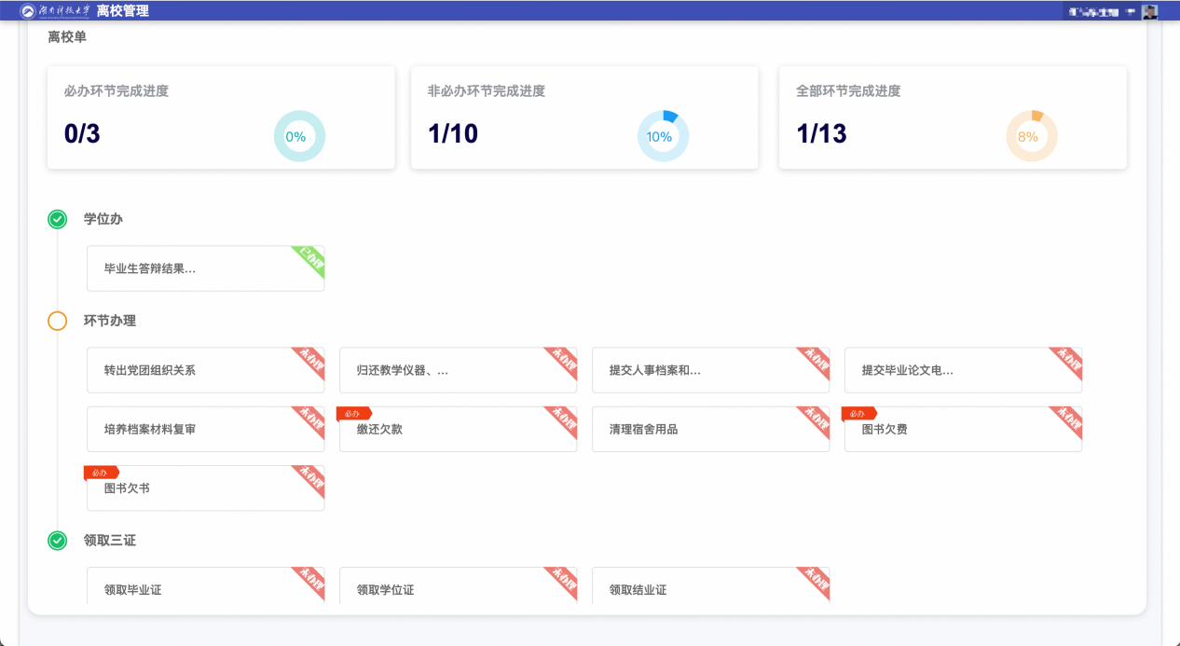

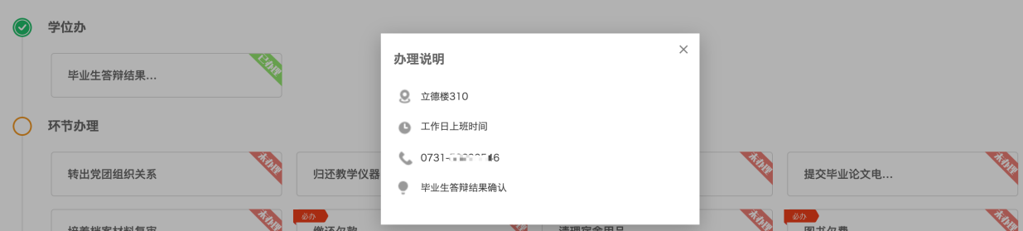

**2.2 移动端离校办理**

企业微信：工作台--离校服务

湖南科大APP：首页--学工服务--离校服务

  

点击“离校服务”，即可进入离校的应用中，点击图二中“二维码”，即可生成二维码信息，办理人员扫码二维码即可进行办理，

环节办理信息中，可查询到需要办理的相关环节情况(如图三)，标识黄色部分表示需要办理的环节，点击环节最后的图标，即可显示“办理地点”、“时间”、“电话”、“说明”信息，

移动端环节办理的信息与网页端都为实时同步。

